ДОНСКОЙ ГОСУДАРСТВЕННЫЙ

ТЕХНИЧЕСКИЙ УНИВЕРСИТЕТ



ИНСТИТУТ ВОЕННОГО ОБРАЗОВАНИЯ
КАФЕДРА ОСНОВЫ ВОЕННОЙ ПОДГОТОВКИ

МЕТОДИЧЕСКАЯ РАЗРАБОТКА

ДЛЯ ПРОВЕДЕНИЯ ПРАКТИЧЕСКОГО ЗАНЯТИЯ
(Обучающихся образовательных организаций высшего образования

ОГНЕВАЯ ПОДГОТОВКА

Тема № 6: Назначение, боевые свойства, материальная часть и применение стрелкового оружия, ручных противотанковых гранатометов и ручных гранат.
Занятие № 2: Материальная часть стрелкового оружия и ручных
осколочных гранат.

г. Ростов–на–Дону 2023 г.

УТВЕРЖДАЮ
Начальник кафедры основы военной подготовки
полковник запаса А. Малик
«____» ____________ 2023 года

МЕТОДИЧЕСКАЯ РАЗРАБОТКА

ДЛЯ ПРОВЕДЕНИЯ ПРАКТИЧЕСКОГО ЗАНЯТИЯ
(Обучающихся образовательных организаций высшего образования

ОГНЕВАЯ ПОДГОТОВКА

Тема № 1: Назначение, боевые свойства, материальная часть и применение стрелкового оружия, ручных противотанковых гранатометов и ручных гранат.
Занятие № 2: Материальная часть стрелкового оружия и ручных осколочных гранат.

Обсуждено на заседании ПМК
кафедры основы военной
подготовки
Протокол № ___
от «__» __________ 20 _г.

г. Ростов-на-Дону
2023 г.
Учебные и воспитательные цели:
- Изучить назначение и общее устройство стрелкового оружия и ручных осколочных гранат.
- Дать понятие о боевых характеристиках стрелкового оружия и ручных осколочных гранат.
- Воспитывать у студентов высокие морально-боевые качества, любовь к своему оружию, умение владеть им в совершенстве, ответственность при обращении с оружием и боеприпасами.

- Место проведения:
Учебная аудитория.

- Распределение учебного времени:
Введение (вступительная часть) | 10 мин
Учебные вопросы (основная часть) | 70 мин
- Назначение, состав боевые свойства и порядок сборки разборки пистолета ПМ. | 20 мин
- Работа частей и механизмов при заряжании и стрельбе. | 20 мин
- Возможные задержки и неисправности, возникающие при стрельбе, и способы их устранения. | 15 мин
4. Изучение условий и порядка выполнения нормативов по неполной разборке и сборке. | 15 мин
Заключительная часть | 10 мин

Изучение условий и порядка выполнения нормативов по сборке разборке.
- Учебно-материальное обеспечение:
1. Презентация.
2. Персональный компьютер.
3. Мультимедийный проектор.
4. Учебный ПМ.

- Литература:
Основная:
1. Шульдешов Л.С., Радионов ВА.А., Углянский В.В. Огневая подготовка: учебник - «Издательство КноРус», 2023г. – с. 66-97.

Введение
Огневая подготовка – один из основных предметов боевой подготовки и составная часть полевой выучки подразделений. Его цель – обучить личный состав и подразделения поддержанию вооружения в постоянной боевой готовности и ведению упреждающего и эффективного огня для поражения противника в условиях современного боя в интересах выполнения своих задач.

Вопрос № 1. Назначение, боевые свойства и устройство автомата, его неполная разборка и сборка пистолета ПМ.
9 мм пистолет Макарова предназначен для ведения огня в ближнем бою и является личным оружием офицерского состава вооруженных сил.
В конструкции пистолета использована популярная схема немецкого 7,65-мм "Вальтера" РР образца 1927 г.
Автоматика пистолета действует на основе отдачи свободного затвора, выполненного в виде подвижного кожуха ствола. Возвратная пружина затвора надевается непосредственно на ствол. Ударный механизм куркового типа, с открытым курком и двуперой боевой пружиной, расположенной в рукоятке позади магазина.
Спусковой механизм допускает ведение только одиночного огня. Наличие самовзвода в конструкции позволяет производить первый выстрел, при наличии патрона в патроннике, без предварительного взведения курка. Это повышает боеготовность оружия, не снижая безопасности его переноски.
К достоинствам ПМ можно отнести его надежность, простоту сборки-разборки, дешевизну, к недостаткам - не слишком удобную рукоять и недостаточную по современным меркам емкость магазина (8 патронов). Тем не менее, как компактный пистолет для самозащиты, ПМ находится в числе лучших мировых образцов. Появление в последние годы патрона 9х18мм ПММ и пистолета ПММ не смогло принципиально изменить места этого оружия, и потому в настоящее время существуют реальные планы замены в РА пистолета ПМ на более мощный пистолет "Грач" под патрон 9х19мм, более соответствующий нынешним представлениям об армейском пистолете.
Тактико-технические характеристики
Огонь из пистолета наиболее эффективен (прицельная дальность) на расстоянии до 50 м.
Убойная сила пули сохраняется до 250 м.
Огонь из пистолета ведется одиночными выстрелами.
Боевая скорострельность пистолета 30 выст./мин.
Вес пистолета со снаряженным магазином-810 гр.
Вес пистолета с неснаряженным магазином -730 гр.
Калибр пистолета - 9 мм.
Для стрельбы из пистолета применяются патроны -9 мм.
Начальная скорость полета пули -315 м/с.
Подача патронов осуществляется из магазина емкостью -8 патронов.
Длина пистолета - 161 мм.
Длина ствола - 93 мм
Вес патрона -10гр.
Вес пули -6,1 гр.
Длина патрона-25 мм.
Общее устройство
Пистолет прост по устройству и в обращении, мал по своим размерам, удобен для ношения и всегда готов к действию.
Пистолет Макарова состоит из:
- Рамка со стволом и с пусковой скобой.
- Затвор с ударником, выбрасывателем и предохранителем.
- Возвратная пружины.
- Ударно- пусковой механизм.
- Рукоятка с винтом.
- Затворная задержка.
- Магазин.
- Принадлежность (запасной магазин, протирка, кобура, пистолетный ремешок).
Назначение частей и механизмов.
  - Рамка со стволом и спусковой скобой:
- ствол служит для направления полета пули;
- рамка служит для соединения всех частей пистолета;
- основание рукоятки служит для крепления рукоятки боевой пружины и для помещения магазина;
- спусковая скоба служит для предохранения хвоста спускового крючка от нечаянного нажатия на него.
  - Затвор с ударником, выбрасывателем и предохранителем:
- затвор служит для подачи патронов из магазина в патронник, запирание канала ствола при выстреле, извлечение гильзы и постановки курка на боевой взвод, внутри затвора имеется зуб для постановки затвора на затворную задержку;
- ударник служит для разбивания капсюля;
- выбрасыватель - служит для удержания гильзы (патрона) в чашечке затвора до встречи с отражателем;
- предохранитель служит для обеспечения безопасности при обращении с пистолетом;
- целик – вместе с мушкой служит для прицеливания.
  - Возвратная пружина
– служит для возвращения затвора в переднее положение после выстрела.
  - Ударно – спусковой механизм
Состоит из курка, шептала с пружиной, спусковой тяги, с рычагом спускового крючка, боевой пружины и задвижки боевой пружины.
1. Курок служит для нанесения удара по ударнику.
2. Шептало, служит для удержания курка на боевом и предохранительном взводе.
3. Спусковая тяга с рычагом взвода служит для спуска крючка боевого взвода и возведении курка при нажатии на хвост спускового крючка.
4. Спусковой крючок служит для спуска курка с боевого взвода и взведении курка при стрельбе самовзводом.
5. Боевая пружина служит для приведения в действие курка, рычага взвода и спусковой тяги.
6. Рукоятка с винтом
– прикрывает основание рукоятки и служит для удобства удержания пистолета в руке.
7. Затворная задержка
– удерживает затвор в заднем положении при израсходовании всех патронов.
8. Магазин
- состоит из корпуса, подавателя, пружины подавателя и крышки.
К каждому пистолету придается принадлежность: запасный магазин, протирка, кобура, пистолетный ремешок.
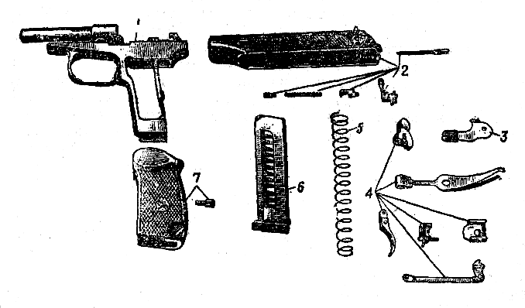
Основные части и механизмы пистолета:
1 — рамка со стволом и спусковой скобой; 2 — затвор с ударником, выбрасывателем и предохранителем; 3 — затворная задержка; 4 — части ударно-спускового механизма; 5 —возвратная пружина; 6 — магазин; 7 — рукоятка с винтом
Работа частей и механизмов пистолета при выстреле.
Для производства выстрела необходимо выключить предохранитель, взвести курок и нажать пальцем руки на хвост спускового крючка.
При нажатии пальцем на хвост спускового крючка спусковая тяга смещается вперед, а рычаг взвода, соединенный с задним концом спусковой тяги, поворачивается на задней цапфе спусковой тяги и поднимается до тех пор, пока не упрется своим вырезом в выступ шептала; затем рычаг взвода приподнимает шептало и расцепляет его с боевым взводом курка. Разобщающий выступ рычага взвода входит в выем затвора.
Курок освобождается от шептала и под действием широкого пера боевой пружины резко поворачивается на цапфах вперед и ударяет по ударнику.
Ударник энергично движется вперед и бойком разбивает капсюль патрона; происходит выстрел.
Давлением образовавшихся газов пуля выбрасывается из канала ствола; в то же время газы давят на стенки и дно гильзы. Гильза раздается и плотно прижимается к стенкам патронника. Давление газов на дно гильзы передается на затвор, вследствие чего он движется назад.

Вопрос № 2. Работа частей и механизмов при заряжании и стрельбе.

Работа частей и механизмов пистолета. Положение частей и механизмов пистолета до заряжания
1. Части и механизмы пистолета до заряжания находятся в следующем положении.
Затвор под действием возвратной пружины - в крайнем переднем положении; чашечка затвора упирается в казенный срез ствола, в результате чего ствол заперт свободным затвором. Продольные выступы затвора входят в пазы, имеющиеся в задней части рамки. Затвор с рамкой заперт ребром предохранителя.
Курок под действием широкого пера боевой пружины спущен и упирается передней плоскостью в выступ предохранителя так, что не может продвинуться вперед.
Шептало полочкой уступа на оси предохранителя поднято вверх и удерживается в таком положении так, что между предохранительным взводом курка и носиком шептала имеется небольшой зазор.
Спусковая тяга с рычагом взвода под действием узкого пера боевой пружины отведена в крайнее заднее положение; рычаг взвода утоплен в рамку и его выступ самовзвода сцепленс зубом самовзвода курка так, что при нажатии на хвост спускового крючка курок не взводится, но имеет некоторый свободный ход назад.
Магазин вставлен в основание рукоятки. Подаватель находится вверху и упирается в гребень затвора. Зуб подавателя нажимает на затворную задержку.
Флажок предохранителя находится в положении «предохранение». При этом выступ предохранителя опущен вниз и соприкасаетсяс передней плоскостью курка; полочка уступа на оси предохранителя действием на зуб шептала поднимает вверх шептало и удерживает его в этом положении; зацеп предохранителя входит в выем курка и, упираясь в его выступ, запирает курок в положении «предохранение» так, что он не может быть взведен; ребро предохранителя зашло за левый выступ рамки и запирает затвор с рамкой.

Работа частей и механизмов пистолета при заряжании
2. Для заряжания пистолета необходимо:
- снарядить магазин патронами;
- вставить магазин в основание рукоятки;
- выключить предохранитель (повернуть флажок вниз);
- отвести затвор в крайнее заднее положение и резко отпустить его.
При снаряжении магазина патроны ложатся на подавателе один на другой в один ряд, сжимая пружину подавателя; по мере наполнения магазина патронами пружина подавателя сжимается и, нажимая на подаватель снизу, поднимает патроны вверх. Верхний патрон удерживается загнутыми краями боковых стенок корпуса магазина.При вставлении снаряженного магазина в основание рукоятки защелка магазина заскакивает за выступ на стенке магазина и удерживает магазин в основании рукоятки. Верхний патрон упирается в гребень затвора. Подаватель находится внизу, его зуб не действует на затворную задержку.
При выключении предохранителя (повороте флажка вниз) выступ предохранителя поднимается и освобождает курок. При повороте предохранителя его зацеп, выходя из выема курка, освобождает выступ курка, чем обеспечивается свободное отведение курка назад. Полочка уступа на оси предохранителя освобождает шептало, которое опускается под действием своей пружины несколько вниз, и носик шептала становится впереди предохранительного взвода курка (курок становится на предохранительный взвод). При повороте предохранителя его ребро выходит из-за левого выступа рамки и разъединяет затвор с рамкой. При этом затвор может быть отведен рукой назад.
При отведении затвора назад происходит следующее.
Затвор, двигаясь по продольным пазам рамки, поворачивает курок. Шептало под действием пружины заскакивает своим носиком за боевой взвод курка. Движение затвора назад ограничивается гребнем спусковой скобы. Возвратная пружина находится в наибольшем сжатии.
Курок при повороте передней частью кольцевого выема смещает спусковую тягу с рычагом взвода вперед и несколько вверх, благодаря чему выбирается часть свободного хода спускового крючка. При подъеме рычага взвода вверх его вырез подходит к выступу шептала.
Подаватель магазина под действием пружины подавателя поднимает патроны вверх так, что верхний патрон становится впереди досылателя затвора.
При отпускании затвора возвратная пружина посылает затвор вперед. Двигаясь по продольным пазам рамки, затвор досылателем продвигает верхний патрон в патронник. Патрон, скользя по загнутым краям боковых стенок корпуса магазина и по скосу на приливе ствола и в нижней части патронника, входит в патронник и упирается передним срезом гильзы в уступ патронника; канал ствола заперт свободным затвором. Второй патрон под действием пружины подавателя поднимается подавателем вверх до упора в гребень затвора.
Когда затвор дойдет до крайнего переднего положения и дошлет патрон в патронник, зацеп выбрасывателя заскакивает в кольцевую проточку гильзы.
Курок - на боевом взводе.
Пистолет готов к выстрелу
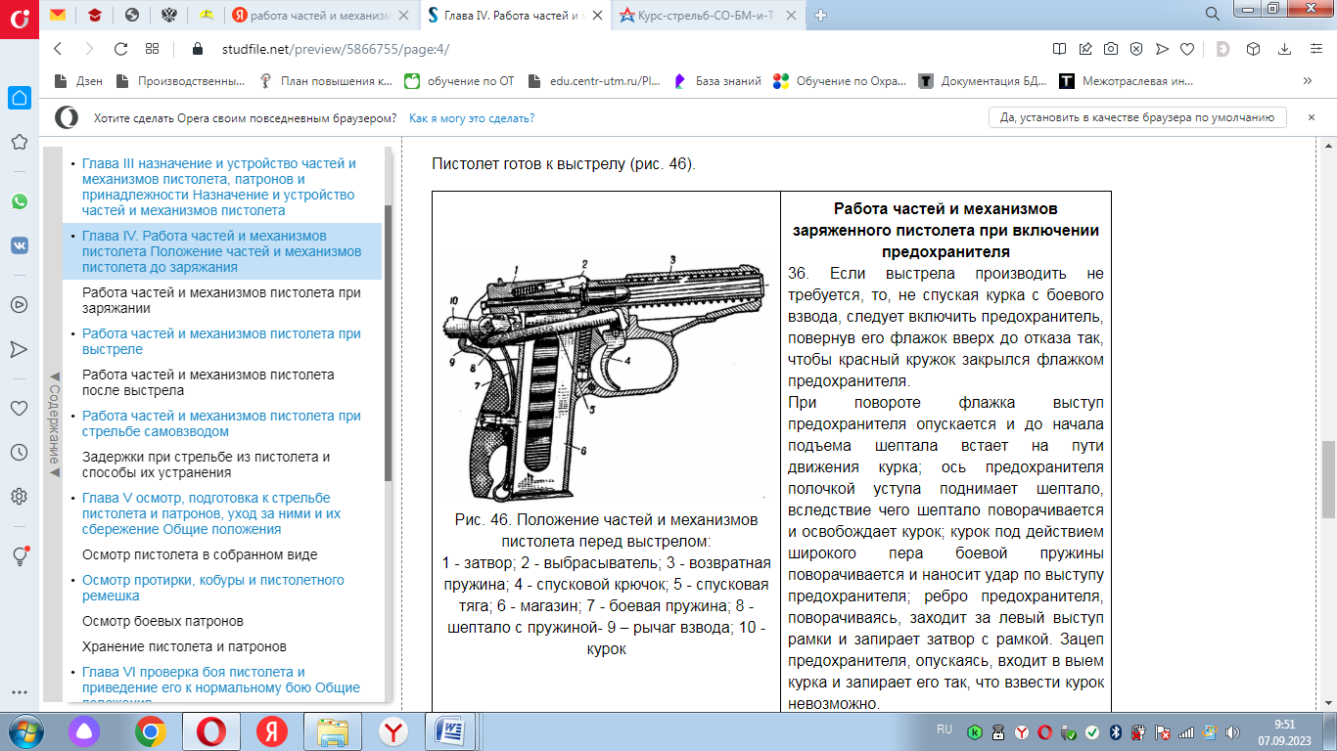 | Работа частей и механизмов заряженного пистолета при включении предохранителя  Если выстрела производить не требуется, то, не спуская курка с боевого взвода, следует включить предохранитель, повернув его флажок вверх до отказа так, чтобы красный кружок закрылся флажком предохранителя.  При повороте флажка выступ предохранителя опускается и до начала подъема шептала встает на пути движения курка; ось предохранителя полочкой уступа поднимает шептало, вследствие чего шептало поворачивается и освобождает курок; курок под действием широкого пера боевой пружины поворачивается и наносит удар по выступу предохранителя; ребро предохранителя, поворачиваясь, заходит за левый выступ рамки и запирает затвор с рамкой. Зацеп предохранителя, опускаясь, входит в выем курка и запирает его так, что взвести курок невозможно.

Если в этом положении выключить предохранитель, то курок благодаря «отбою» автоматически становится на предохранительный взвод. В этом случае пистолет готов к немедленному открытию огня самовзводом. Безопасность обращения с пистолетом при случайных ударах обеспечивается автоматической постановкой курка на предохранительный взвод.
Если спуск курка производится не предохранителем, а вручную, т. е. нажатием на хвост спускового крючка указательным пальцем правой руки с придержанием за головку курка большим пальцем этой же руки, то курок после освобождения спускового крючка также автоматически (благодаря «отбою») становится на предохранительный взвод.

Работа частей и механизмов пистолета при выстреле
37. Для производства выстрела необходимо выключить предохранитель, взвести курок и нажать пальцем руки на хвост спускового крючка.
При выключении предохранителя и взведений курка работа частей и механизмов пистолета происходит, как описано в ст. 35.
При нажатии пальцем на хвост спускового крючка спусковая тяга смещается вперед, а •рычаг взвода, соединенный с задним концом спусковой тяги, поворачивается на задней цапфе спусковой тяги и поднимается до тех пор, пока не упрется своим вырезом в выступ шептала; затем рычаг взвода приподнимает шептало и расцепляет его с боевым взводом курка. Разобщающий выступ рычага взвода входит в выем затвора.
Курок освобождается от шептала и под действием широкого пера боевой пружины резко поворачивается на цапфах вперед и ударяет по ударнику.
Ударник энергично движется вперед и бойком разбивает капсюль патрона; происходит выстрел.
Давлением образовавшихся газов пуля выбрасывается из канала ствола; в то же время газы давят на стенки и дно гильзы. Гильза раздается и плотно прижимается к стенкам патронника. Давление газов на дно гильзы передается на затвор, вследствие чего он движется назад.

Работа частей и механизмов пистолета после выстрела
Затвор от давления пороховых газов на дно гильзы отходит назад вместе с гильзой. В начале движения назад (на длине 3-5 мм) затвор своим выступом смещает разобщающий выступ рычага взвода вправо, расцепляя его тем самым с шепталом (происходит разобщение).
Освобожденное шептало под действием пружины прижимается к курку; когда курок повернется назад до отказа, носик шептала заскакивает за боевой взвод курка и удерживает его до следующего выстрела.
При дальнейшем движении затвора назад разобщающий выступ рычага взвода скользит по пазу затвора; гильза, удерживаемая выбрасывателем в чашечке затвора, ударяется об отражатель и выбрасывается наружу через окно в стенке затвора.
Подаватель подает очередной патрон и ставит его перед досылателем затвора.
Затвор, дойдя до крайнего заднего положения, под действием возвратной пружины возвращается в переднее положение; затвор досылателем выталкивает из магазина очередной патрон и досылает его в патронник. Когда затвор дойдет до крайнего переднего положения и дошлет патрон в патронник, зацеп выбрасывателя заскакивает в кольцевую проточку гильзы.
Рычаг взвода упирается в шептало (сбоку), и разобщающий выступ его находится против выема на затворе. Пистолет готов к очередному выстрелу.
Для производства следующего выстрела необходимо отпустить хвост спускового крючка и снова нажать на него. При отпускании хвоста спускового крючка спусковая тяга с рычагом взвода под действием узкого пера боевой пружины отходит назад, одновременно рычаг взвода опускается вниз и своим вырезом заходит под выступ шептала.
При нажатии на хвост спускового крючка рычаг взвода поднимает шептало и снова освобождает курок от шептала. Происходит следующий выстрел.
Если затвор не дойдет до крайнего переднего положения (помят патрон), то разобщающий выступ рычага взвода не войдет в выем на затворе, вследствие чего рычаг взвода не войдет в сцепление с шепталом и при очередном нажатии на спусковой крючок не повернет шептало и не произведет спуска курка. Этим исключается возможность выстрела, если патрон не полностью дослан в патронник.

Работа частей и механизмов пистолета при стрельбе самовзводом
Если стрельба ведется без предварительного взведения курка, то при нажиме на хвост спускового крючка курок взводится автоматически . При этом рычаг взвода, войдя в зацепление своим выступом самовзвода с зубом самовзвода курка, взводит курок. Курок, не становясь на боевой взвод (так как шептало в момент срыва оказывается приподнятым в верхнее положение выступом рычага взвода), срывается с выступа самовзвода рычага взвода и ударяет по ударнику; происходит выстрел.

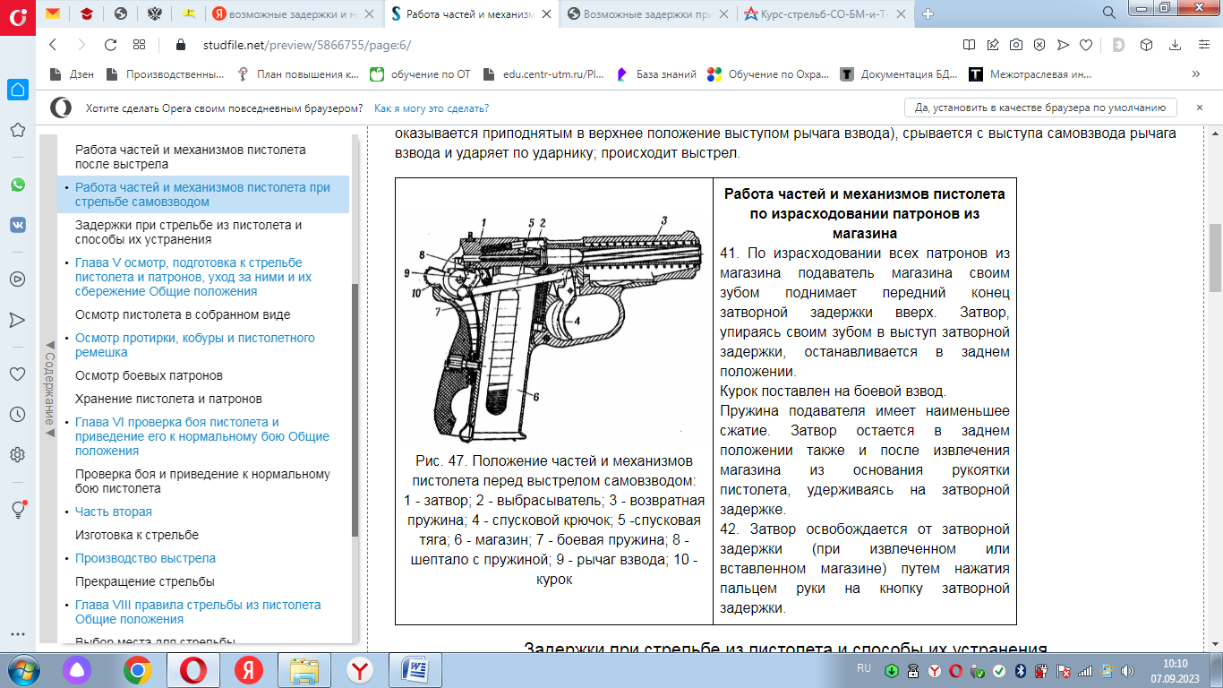 | Работа частей и механизмов пистолета по израсходовании патронов из магазина  По израсходовании всех патронов из магазина подаватель магазина своим зубом поднимает передний конец затворной задержки вверх. Затвор, упираясь своим зубом в выступ затворной задержки, останавливается в заднем положении.  Курок поставлен на боевой взвод.  Пружина подавателя имеет наименьшее сжатие. Затвор остается в заднем положении также и после извлечения магазина из основания рукоятки пистолета, удерживаясь на затворной задержке.  42. Затвор освобождается от затворной задержки (при извлеченном или вставленном магазине) путем нажатия пальцем руки на кнопку затворной задержки.

Вопрос № 3. Возможные задержки и неисправности, возникающие при стрельбе, и способы их устранения.

Пистолет при правильном обращении с ним, внимательном уходе и сбережении является надежным и безотказным оружием.
Однако при длительной работе вследствие износа частей и механизмов, а чаще при неосторожном обращении и невнимательном уходе могут возникнуть задержки при стрельбе.
Для предупреждения задержек при стрельбе из пистолета и обеспечения безотказности работы пистолета необходимо:
- правильно подготавливать пистолет к стрельбе;
- своевременно и с соблюдением всех правил осматривать, чистить и смазывать пистолет; особенно тщательно следить за чистотой и смазкой трущихся частей пистолета;
- своевременно производить ремонт пистолета;
- перед стрельбой осматривать патроны; неисправные, ржавые и грязные патроны для стрельбы не применять;
- во время стрельбы и при передвижениях оберегать пистолет от загрязнения и ударов;
- если пистолет перед стрельбой находился продолжительное время на сильном морозе, то перед заряжанием его несколько раз энергично отвести затвор рукой и отпустить его, причем после каждого отведения и отпускания затвора производить спуск курка нажимом на хвост спускового крючка.
Если при стрельбе произойдет задержка, то ее нужно устранить перезаряжанием пистолета. Если перезаряжанием задержка не устраняется, то необходимо выяснить причину задержки и устранить ее, как указано ниже.
Задержки | Причина задержек | Способы устранения задержек
1. Осечка. Затвор в крайнем переднем положении, курок спущен, но выстрела не произошло | 1. Капсюль патрона неисправен. | 1. Перезарядить пистолет и продолжить стрельбу.
 | 2. Сгущение смазки или загрязнение канала под ударник. | 2. Сгущение смазки или загрязнение канала под ударник.
 | 3. Не полностью ввинчен винт рукоятки (в пистолетах без задвижки боевой пружины). | 3. Ввинтить винт рукоятки до отказа.
 | 4. Мал выход ударника или забоины на бойке | 4.Отправить пистолет в мастерскую
2. Недокрытие патрона затвором. Затвор остановился, не дойдя до крайнего переднего положения; спуск курка произвести нельзя | 1. Загрязнение патронника, пазов рамки и чашечки затвора. | Дослать затвор вперед толчком руки и продолжить стрельбу. Осмотреть и прочистить пистолет
 | 2.Затруднительное движение выбрасывателя из-за загрязнения пружины выбрасывателя или гнетка
3. Неподача или не продвижение патрона из магазина в патронник. Затвор находится в переднем положении, но патрона в патроннике нет; затвор остановился в среднем положении вместе с патроном, не дослав его в патронник | 1. Загрязнение магазина и подвижных частей пистолета. | 1. Перезарядить пистолет и продолжить стрельбу. Прочистить пистолет и магазин.
 | 2. Погнутость верхних краев корпуса магазина | 2. Заменить неисправный магазин
4. Прихват (ущемление) гильзы затвором. Гильза не выброшена наружу через окно в затворе и заклинилась между затвором и казенным срезом ствола | 1. Загрязнение подвижных частей пистолета. | 1. Выбросить прихваченную гильзу и продолжить стрельбу
 | 2. Неисправность выбрасывателя, его пружины или отражателя | 2. При неисправности выбрасывателя с пружиной или отражателя отправить пистолет в мастерскую
5. Автоматическая стрельба | 1. Сгущение смазки или загрязнение частей ударно-спускового механизма. | 1. Осмотреть и прочистить пистолет.
5. Автоматическая стрельба | 2. Износ боевого взвода курка или носика шептала. | 2. Отправить пистолет в мастерскую.
5. Автоматическая стрельба | 3. Ослабление или излом пружины шептала. | 2. Отправить пистолет в мастерскую.
5. Автоматическая стрельба | 4. Касание полочки уступа предохранителя зуба шептала. | 2. Отправить пистолет в мастерскую.

Вопрос № 4. Изучение условий и порядка выполнения нормативов по неполной разборке и сборке автомата.

Неполная разборка пистолета:
условия (порядок) выполнения норматива: оружие на столе; сотрудник находится у оружия;
порядок неполной разборки пистолета: извлечь магазин из основания рукоятки; убедиться в отсутствие патрона в патроннике, для чего выключить предохранитель (опустить флажок вниз), отвести затвор в заднее положение, поставить его на затворную задержку и осмотреть патронник, после чего нажатием большим пальцем на затворную задержку отпустить затвор; отделить затвор от рамки, для чего оттянуть спусковую скобу вниз, перекосив ее влево (вправо), упереть ее в рамку, после чего отвести затвор в крайнее заднее положение, приподняв его задний конец, выдвинуть вперед, сняв со ствола, вернуть спусковую скобу в исходное положение; снять со ствола возвратную пружину;
при этом части пистолета необходимо класть на стол в порядке очередности разборки;
запрещается бросать части пистолета.
ПМ:
Отл. – 7
Хор. – 8
Удовл. – 9
Сборка пистолета после неполной разборки:
условия (порядок) выполнения норматива: оружие разобрано; части и механизмы аккуратно разложены на столе; сотрудник находится у оружия;
порядок сборки пистолета после неполной разборки: надеть на ствол возвратную пружину; присоединить затвор к рамке, для чего, удерживая рамку, оттянуть спусковую скобу вниз, перекосив ее влево (вправо), упереть спусковую скобу в рамку, ввести свободный конец возвратной пружины в канал затвора и отвести его в крайнее заднее положение так, чтобы дульная часть ствола прошла через канал затвора и выступила наружу. Опустить задний конец затвора на рамку, прижимая его к ней, отпустить затвор, вернуть спусковую скобу на свое место, включить предохранитель (поднять флажок вверх); вставить магазин в основание рукоятки; положить оружие на стол предохранителем вверх;
допускается присоединение затвора к рамке без оттягивания спусковой скобы.
ПМ:
Отл. – 9
Хор. – 10
Удовл. – 11

Заключение
Данная тема имеет огромное практическое значение в повседневной жизни и деятельности военнослужащих Вооруженных Сил Российской Федерации. В процессе обучения огневой подготовке у личного состава должны формироваться: любовь к оружию и ненависть к противнику, физическая выносливость и морально-психологическая устойчивость в ходе боя, уверенность в своем оружии.

Разработал: _______________________________________

«____» _____________ 202_г.

Содержание

- Организационно-методические указания 4
- Введение 7
- Первый учебный вопрос 7
- Второй учебный вопрос 11
- Третий учебный вопрос 16
- Четвертый учебный вопрос 18
- Заключение 19

